Радар-детектор
COBRA ESD-7100
Краткое руководство по эксплуатации

- Органы управления.
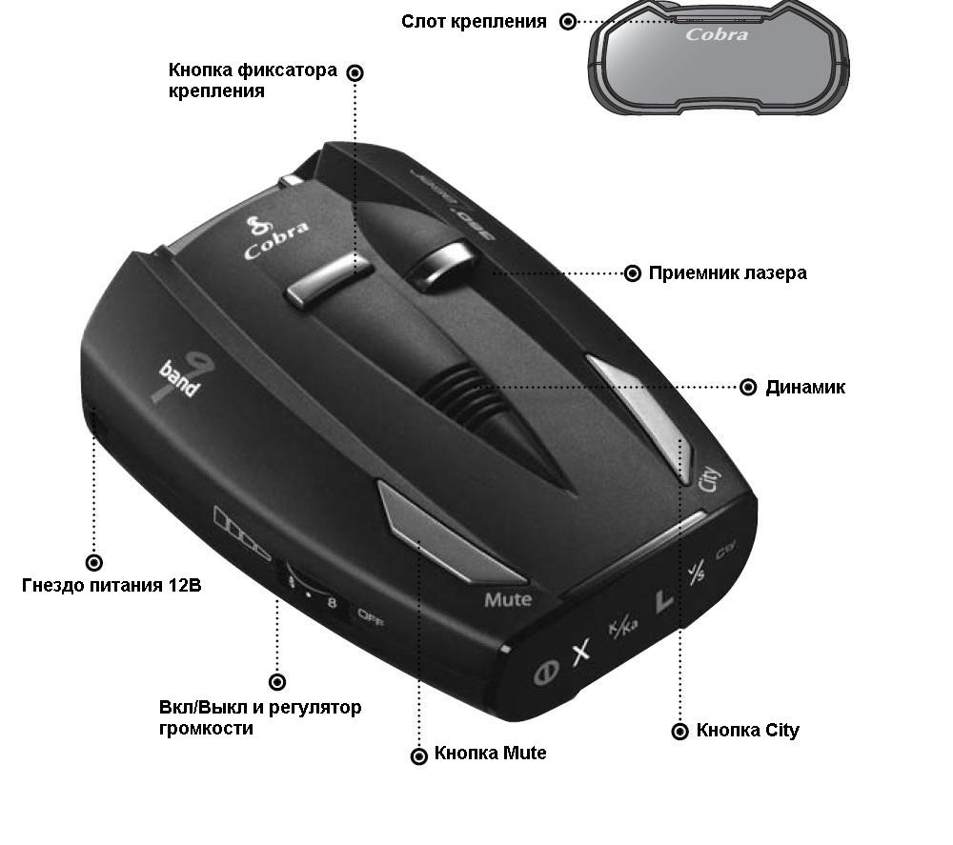
- Включение/выключение радар-детектора.
Включите/выключите радар-детектор в помощью кнопки Вкл/Выкл
- Регулировка громкости
Вращайте регулятор громкости для увеличения/уменьшения громкости

- Режим «Город»
В режиме «Город» чувствительность радар-детектора снижена для уменьшения количества ложных сработок. При включении радар-детектор автоматически входит в режим «Трасса». Для включения режима «Город» нажмите кнопку «City», радар-детектор издаст одиночный звуковой сигнал, на дисплее отобразится соответствующий символ «Cty». Для возвращения в режим «Трасса» нажмите кнопку «City», радар-детектор издаст двойной звуковой сигнал, на дисплее исчезнет соответствующий символ «Cty».
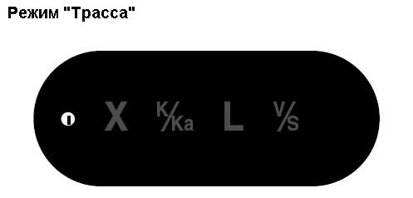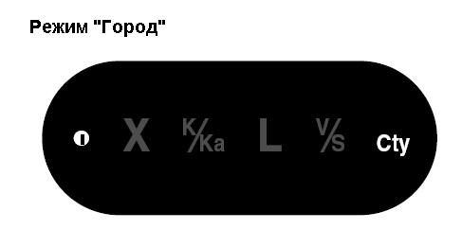
- Режим выключения звука.
Во время тревоги возможно отключить звуковой сигнал нажатием кнопки «Mute». Повторное нажатие кнопки «Mute» включит звуковой сигнал.

- Режим автоприглушения звука.
«Режим автоприглушения звука» приглушает звуковой сигнал после 4 секунд тревоги. Заводская настройка – режим включен. Для выключения режима нажать кнопку «Mute». Повторное нажатие кнопки «Mute» включит данный режим.

- Режим обнаружения радара.
При обнаружении излучения радара (либо лазер-радара) радар-детектор издаст звуковой сигнал и отобразит на дисплее вид обнаруженного радара. Частота подаваемого звукового сигнала будет возрастать с повышением интенсивности излучения (по мере приближения). При обнаружении излучения импульсного радара звуковое оповещение будет сразу на самом высоком уровне громкости и частоты.

